WITAM MOI KOCHANI:
Dziękuję, że tak aktywnie uczestniczycie w zajęciach zdalnych i chętnie wykonujecie zaproponowane przeze mnie zadania, nawet je trochę modyfikując, cieszy mnie również, że sami wymyślcie prace i pokazujecie mnie i swoim kolegom i koleżankom na naszej stronie internetowej. Jestem pod ogromnym wrażeniem, że coraz więcej naszych przedszkolaczków, z naszej grupy przyłącza się do wykonywania zadań. Dziękuję tu przede wszystkim RODZICOM, którzy poświęcają czas dla wspólnej zabawy i nauki ze swoimi dziećmi. Wierzcie mi ten czas jest bezcenny.
Na ten tydzień przygotowałam następujące propozycje zajęć:
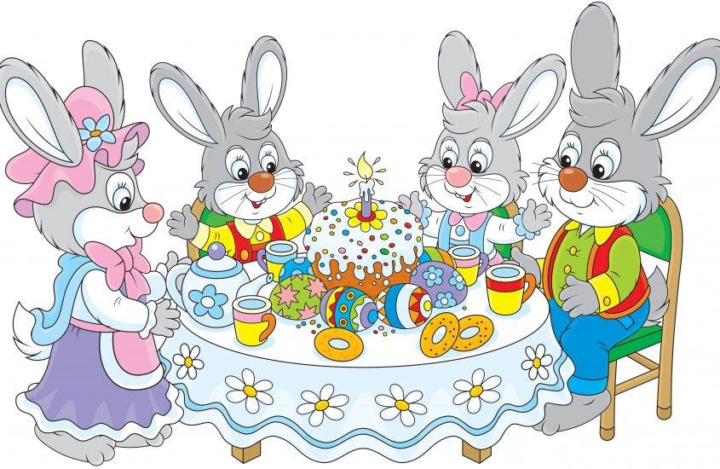

1. „Gdy się rączki spotykają” – powitanie z rodzicami, rodzic mówiąc tekst wykonuje z dzieckiem kolejne czynności:
Gdy się rączki spotykają,
To od razu się witają (podanie dłoni do rodzica)
Gdy się kciuki spotykają,
To od razu się witają (każdy indywidualnie dotyka kciukiem swojego kciuka)
Gdy się palce spotykają,
To od razu się witają (palce jednej dłoni dotykają palce drugiej dłoni).

2. „Ukryte pisanki” – wprowadzenie do tematu zajęć zabawą muzyczno-ruchową – dziecko porusza się po pokoju w rytmie np. muzyki klasycznej i szuka pisanek, na przerwę w muzyce zastyga w bezruchu. Jak dziecko, znajdzie pisankę zabiera do koszyczka. Po zakończeniu zabawy, próbuje je przeliczyć wspólnie z rodzicem.

3.„Pisanki” – rozmowa na temat znalezionych przedmiotów – rodzic zaczyna rozmawiać z dzieckiem układając znalezione przedmioty przed sobą.
- Co to jest?
- Z czym Wam się kojarzy?
- Dlaczego akurat dzisiaj w naszej sali znalazły się pisanki?

4. „Wielkanocny Galimatias” – słuchanie opowiadania J. Niedbały – słuchanie głośnego czytania przez rodzica.

Wielkanocny Galimatias
W piękny, słoneczny dzień w domu rodziny Zajączków panowało wielkie zamieszanie. Tego nia nikt z domowników się nie nudził. Nikt – z wyjątkiem małego Zajączka. Wszyscy przyjaciele domu także mieli wiele pracy. Baranek czyścił swój złoty dzwoneczek. Kury kokosiły się na swoich grzędach dłużej niż zwykle. Mała Kasia biegała po ogrodzie i pomagała swojemu tacie w świątecznych porządkach. Nawet słońce tego dnia świeciło mocniej niż zwykle — nie wiadomo, dlaczego. Tata Zając pchał przed sobą taczki, żeby przywieźć jajka z kurnika, które wysiadywała dla niego złota Kurka… Mama Zającowa piekła baby i mazurki, mała Zającówna sprzątała swój pokoik. Tylko mały Zajączek chodził to tu, to tam i przyglądał się całemu zamieszaniu.
— O co tyle hałasu? — zastanawiał się mały Zajączek. — Nikt dzisiaj nie chce się ze mną bawić! Nie ma Baranka ani Kurki, z którymi tak lubię buszować po ogrodzie… Czemu nikt na mnie nie zwraca dzisiaj uwagi? —martwił się maluch.
Podszedł więc do mamy i zapytał: — Kiedy pójdziemy na spacer? Słońce tak ładnie świeci! Chodźmy, chodźmy, mamono! Mama odpowiedziała tylko: — Nie teraz, syneczku. Jestem bardzo zajęta. Zajączek wyszedł do ogrodu i zobaczył tatę Zająca. — Tato, pobaw się ze mną! Może zagramy w piłkę albo pojeździmy na rowerze? — O, nie, mój mały. Dzisiaj mam inne zajęcie. Pobaw się sam. Szaraczek ze smutkiem odszedł i ze skwaszoną miną przyglądał się całemu zamieszaniu. Nagle podbiegł do niego Baranek, który na szyi miał zawieszony błyszczący złoty dzwoneczek. -Coś ty taki smutny, kolego? – zapytał Zajączka. – Bo nikt się ze mną nie chce bawić. Wszyscy dzisiaj są tacy zajęci, nawet ty dla mnie nie masz czasu… – Musiałem wyczyścić swój złoty dzwoneczek Żeby dzwonić i ogłaszać wszystkim, że zbliża się Wielkanoc. Przepraszam cię, ale muszę wracać do pracy. Mały Zajączek wszedł do kurnika i zapytał: – A ty, Kurko złota, czemu nie bawisz się ze mną? Oj, przykro mi, ale dzisiaj muszę wysiedzieć więcej jaj niż zwykle. Nie mam czasu na zabawy. Przepraszam cię, ale muszę wracać do pracy. Szaraczek spuścił uszy i z buzią w podkówkę wyszedł z kurnika. – Co tu robić? Wszyscy są zajęci, a ja się nudzę… Wrócił do domu i zobaczył swoją siostrę, która już posprzątała pokoik. Siedziała w kuchni za stołem i na coś czekała. – Co robisz? Czemu nie przyszłaś do mnie do ogrodu? Dzisiaj nie mam czasu na zabawy… Czekam, aż mama przyniesie jajka z kurnika i od razu zabieram się do pracy. – Do pracy? Do jakiej znowu pracy? – zapytał zdenerwowany Zajączek. – Jak to do jakiej? Będę malować pisanki, przecież zbliżają się święta wielkanocne, ty głuptasie. Popatrz, przygotowałam już kolorowe farby i pędzelki. Tylko jajek od kurki mi brakuje… Wtedy do kuchni weszła mama Zającowa z wielką misą pełną jajek. Postawiła ją na stole i rzekła: – Proszę bardzo, kurka postarała się dzisiaj bardziej niż zwykle! – Mama Zającowa szeroko się uśmiechnęła do swoich dzieci. – Może i ty udekorujesz jajeczka? – zwróciła się do synka. Zajączek popatrzył, poruszał swoimi długimi wąsikami i zabrał się do pracy. Pędzelkiem malował jajeczka w różne wzorki: jedne w kropeczki, inne w paski. Jedna pisanka była piękniejsza od drugiej. Mama Zającowa przyglądała się swoim dzieciom i powiedziała: – Widzisz, syneczku, nawet ty jesteś teraz bardzo zajęty i pomagasz nam w przygotowaniach do Wielkanocy.
Małe Zajączki i mama śmiały się tak głośno, że za chwilę zaciekawiony tata Zając zjawił się w kuchni i uśmiechnął się na widok pięknych pisanek, mówiąc: – Tak, w tym roku święta będą wyjątkowo radosne! – I kolorowe! – krzyknęły radośnie małe Zajączki, wymachując swoimi pisankami. Cała rodzinka, zadowolona i szczęśliwa, usiadła przy wielkanocnym stole pełnym kolorowych niespodzianek.
Rodzic zadaje dzieciom pytania dotyczące treści opowiadania:
- Dlaczego nikt nie chciał bawić się z zajączkiem?
- Czym zajmowała się mama Zajączka?
- Co robił Tata Zając?
- Czym zajęta była mała Zającówna
- Dlaczego Baranek musiał wyczyścić złoty dzwonek?
- Dlaczego złota Kurka nie miała czasu na zabawę z Zajączkiem?
- Jak Zajączek z siostrą przygotowywali się do Wielkanocy?
Uczymy dzieci uważnie słuchać, jest to bardzo ważny proces w rozwoju dziecka, czyli kształcimy umiejętność słuchania opowiadań, bajek ze zrozumieniem.

5. „Budzimy zajączki” – zabawa ruchowa – Rodzic to „Słońce”, dzieci to „śpiące zajączki”. Dziecko klęczy skulone na dywanie. Rodzic podchodzi do dziecka i delikatnie dotyka je w plecy. Gdy dziecko poczują dotyk powoli budzą się ze snu i zaczynają skakać po pokoju zajączek. ( mama i tata również skaczą jak zajączki)
6. „Tradycje wielkanocne” – zabawa dydaktyczna – wyjaśnienie pojęcia tradycja (zasady postępowania przekazywane z pokolenia na pokolenie). Rodzic rozkłada na dywanie kilka obrazków albo pokazuje w komputerze. Rodzic rozmawia ze swoim dzieckiem na temat widoczny na danym obrazku (porządki przedświąteczne, wysyłanie kartek świątecznych, święcenie palmy wielkanocnej, robienie pisanek, święcenie pokarmów, wielkanocne śniadanie, śmigus-dyngus). Dzieci wraz z rodzicami segregują obrazki na dwie grupy: przygotowania świąteczne i tradycje świąteczne np. poprzez umieszczenie obrazków z tradycjami w zielonej szarfie/hula-hop, bądź po prawej stronie, a z przygotowaniami w żółtej szarfie/hula-hop, bądź po lewej stronie.

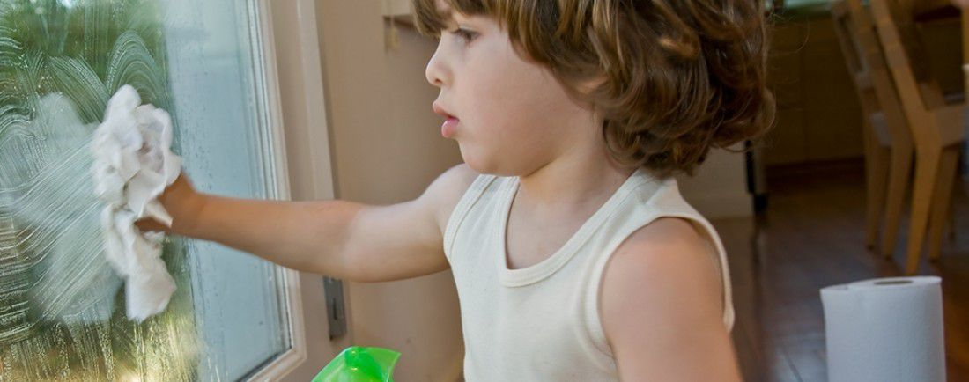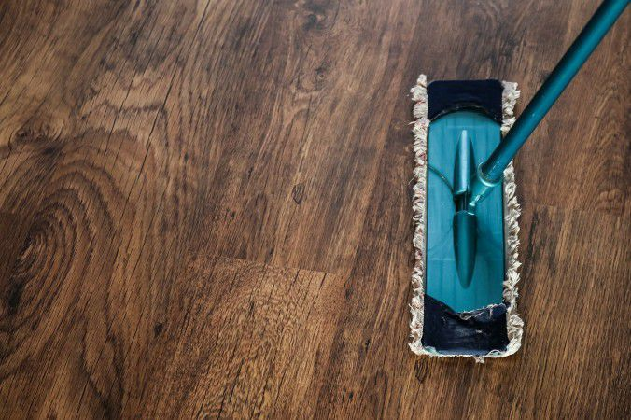

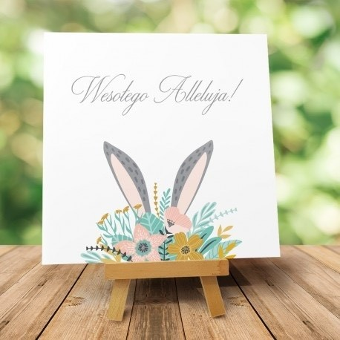

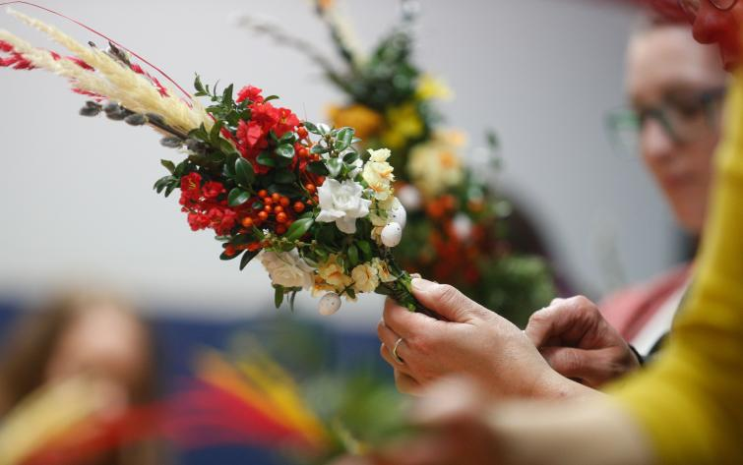

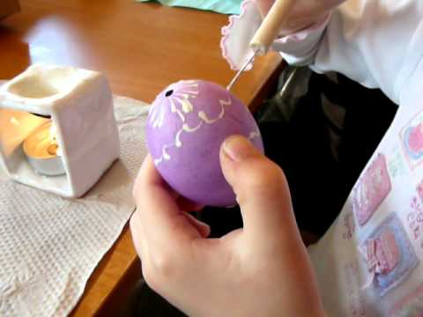

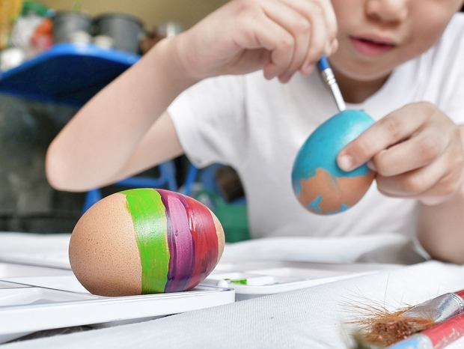

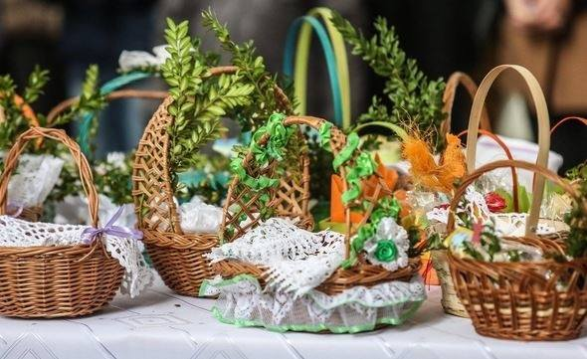
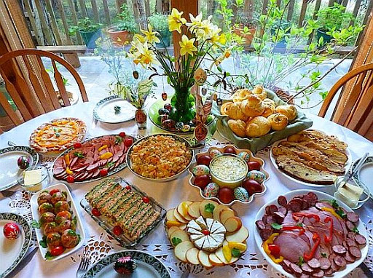

8. „Kurczątka i baranki” – zabawa muzyczno-ruchowa – dzieci poruszają się jak kurczątka (biegają drobnymi kroczkami na palcach), gdy rodzic gra na pokrywkach; jak baranki (chodzą na czworakach), gdy rodzic uderza np. klockami o siebie. Zabawę można przeprowadzać zamieniając się np. rolami, dziecko gra, a rodzic udaje zierzątka.

9. „Hopla, hopla” – osłuchanie z piosenką – dzieci aktywnie słuchają piosenki – za każdym razem, kiedy usłyszą słowo „zając” mają za zadanie podskoczyć do góry. Po wysłuchaniu piosenki rodzic rozmawia ze swoim dzieckiem na temat treści piosenki.
https://www.youtube.com/watch?v=t-jVEPrPR9c - piosenka: „Hopla, hopla

Hopla, hopla
Hopla, hopla, raz i dwa,
skacze zając hopsasa! (4x)
Wskoczył zając do kurnika,
zebrał jajka do koszyka.
Z nich pisanki zrobił sam,
i w ogródku schował nam.
Hopla, hopla, raz i dwa,
skacze zając hopsasa! (2x)
Już pisanki znaleźliśmy,
były w trawie i wśród liści.
Ozdobimy nimi dom,
bo pisanki po to są.
Hopla, hopla, raz i dwa,
skacze zając hopsasa! (4x)

10. „Zajączek wielkanocny” – wykonanie pracy plastycznej – rodzic prezentuje i tłumaczy dziecku jak należy wykonać pracę plastyczną (przyklejamy uszy do kubeczka, malujemy nosek i wąsy, przyklejamy oczy).

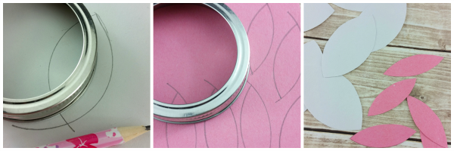

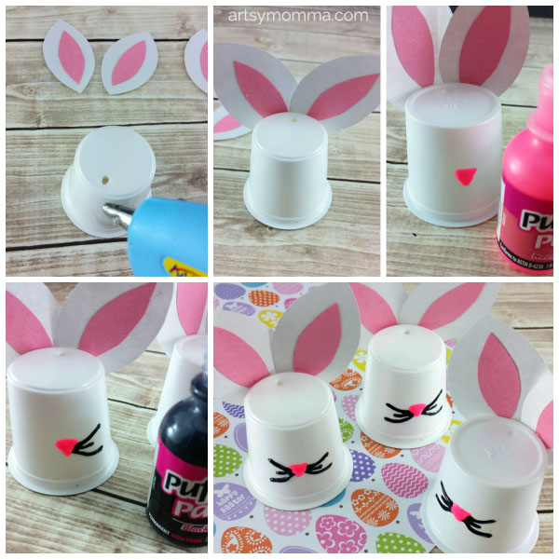
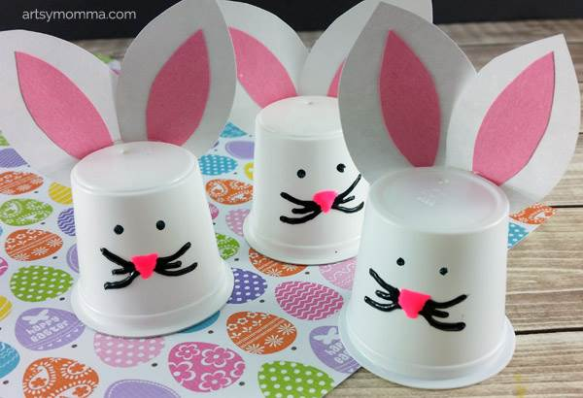
- Naklejamy różowe części uszu na białe uszka.
- Przyklejamy uszy z tyłu na górze kubka.
- Malujemy nosek i wąsy.
- Przyklejamy ruchome oczka/malujemy oczka.

INNY ZAJĄCZEK:

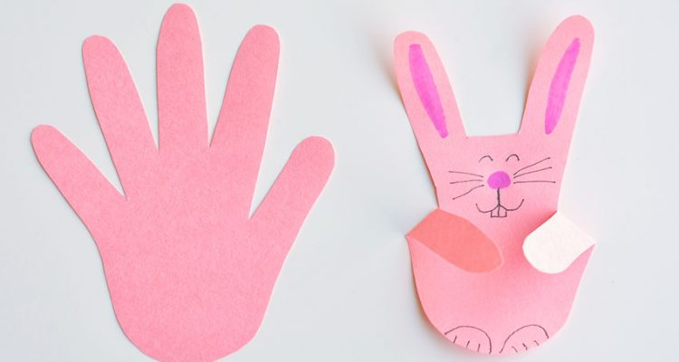
https://www.facebook.com/watch/?v=559347998027322

Tutaj to można zrobić całą rodzinkę zajączków.

11. „Pisanki, kraszanki” – obejrzenie filmu :
https://www.youtube.com/watch?v=EAV9uRZyDNc
https://www.youtube.com/watch?v=zo6FWbsXI5U

12. „Rzut do koszyka” – zabawa doskonaląca celność rzutu – dziecko ustawia się w pewnej odległości do kosza, próbując trafić piłeczką do niego. Jak dziecko trafi otrzymuje punkt, np.: kawałek jabłuszka, marchewki lub innego ulubionego owocu.
13. „Pisanki do koszy” – zabawa matematyczna – rodzic umieszcza na dywanie koszyk wielkanocny/emblemat koszyka wielkanocnego i kilka pisanek/emblematy pisanek. Następnie umieszcza na koszyku kartonik z kropkami i prosi swoje dziecko, by włożyło do koszyka tyle pisanek, ile jest kropek. Następnie wspólnie liczą kropki i pisanki, by sprawdzić poprawność wykonania zadania (można również kłaść pisankę koło każdej kropki, by sprawdzić, czy jest tyle samo). Rodzic musi wyciąć poniżej zamieszczone pomoce dydaktyczne. 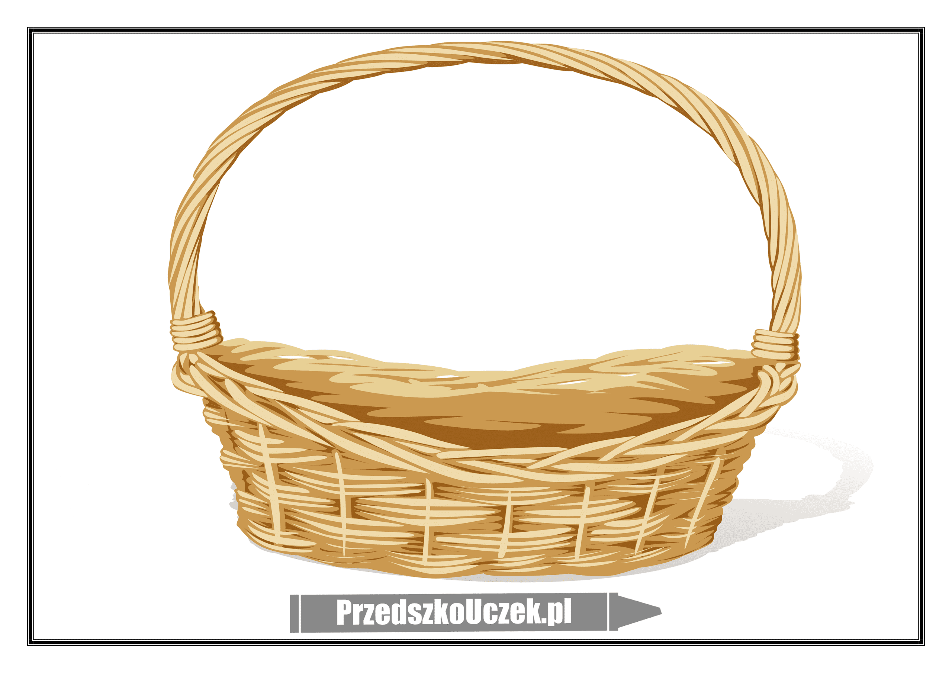
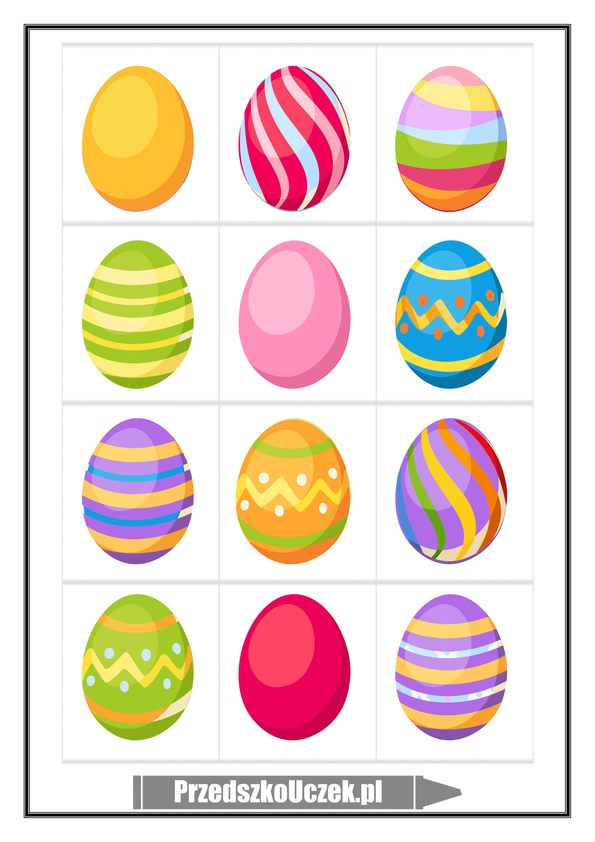
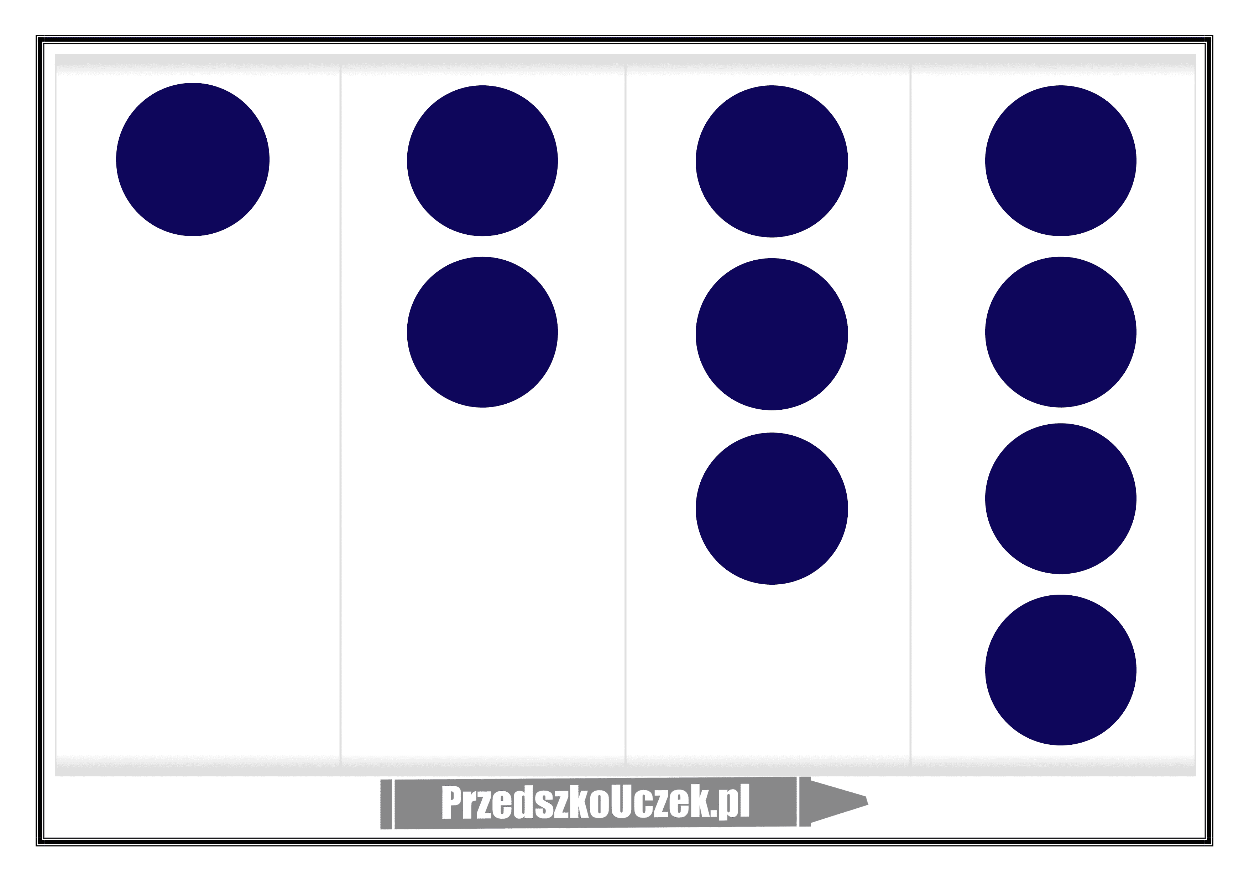

14. „Tyle – ile?” – zabawa ruchowo-matematyczna – dziecko biega w rytm piosenki „Hopla, hopla” po całym pokoju. Na przerwę w muzyce rodzic wystukuje na bębenku( bądź na garnku) liczbę od 1 do 4. Dzieci wykonują tyle przysiadów, ile usłyszały uderzeń. Dzieci, które liczą już do 10, to mają utrudnione zadanie, gdyż rodzic może wystukać większą liczbę.

PROPOZYCJA PRACY PLASTYCZNEJ, PRZY WYKORZYSTANIU PRZEPISU FARBY ROSNĄCEJ. „PISANKI”. Należy wydrukować z internetu dziecku jakiś szablon pisanki z jakimiś wzorkami. Dziecko maluje przygotowanymi farbami, wykorzystując swoją pomysłowość i kreatywność, np.:
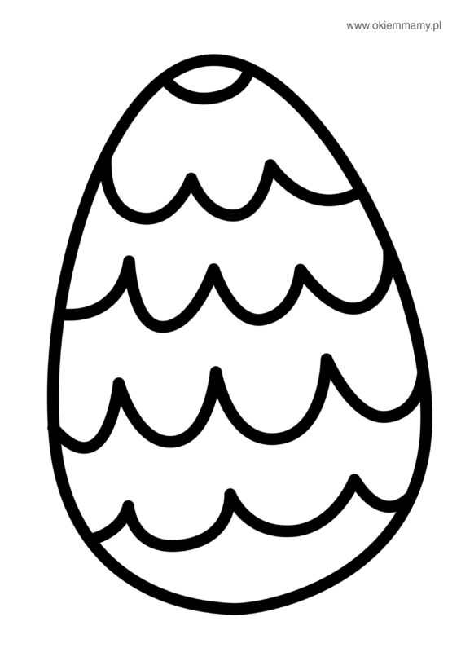
PRZEPIS NA FARBY ROSNĄCE:
- Pół szklanki mąki
- Pół szklanki soli
- ¾ szklanki wody
Wszystko należy dokładnie wymieszać, przełożyć do kilku miseczek i dosypać barwniki spożywcze lub odrobinę kolorowych farbek. Malować możemy pędzelkiem lub palcami. Gotowy rysunek wkładamy do piekarnika na 2 min. 180 stopni
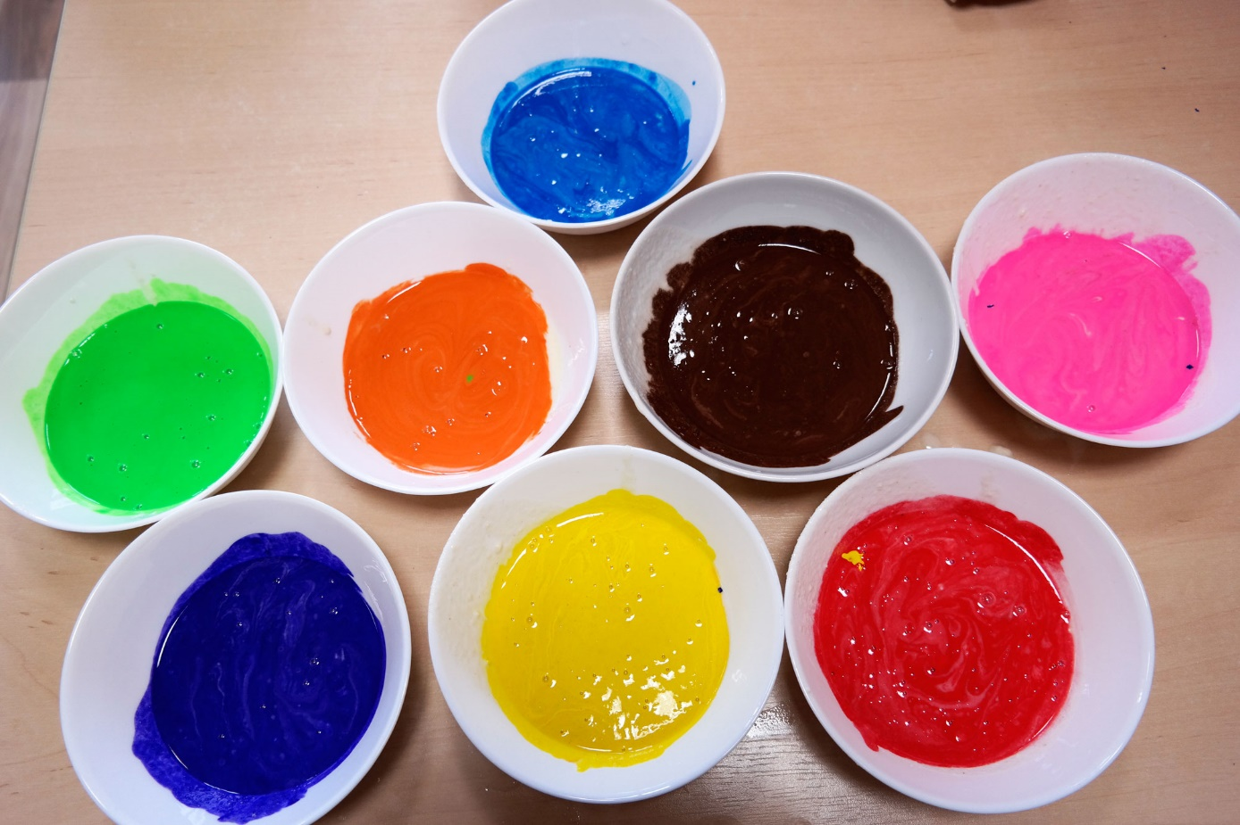
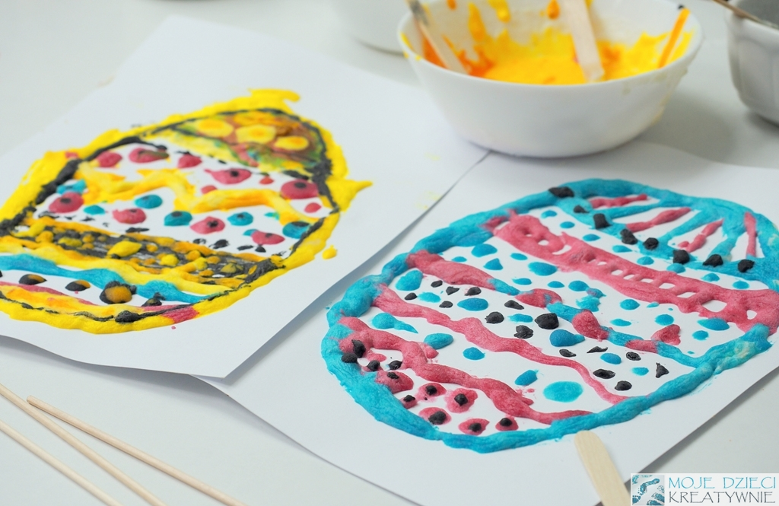15. „Pisanki w koszykach” – wykonanie karty pracy – rodzic pokazując kartę pracy tłumaczy dziecku jak należy wykonać zadanie (malujemy w koszyku tyle pisanek ile jest kropek na koszyku). Następnie zaprasza dziecko do wykonania zadania.
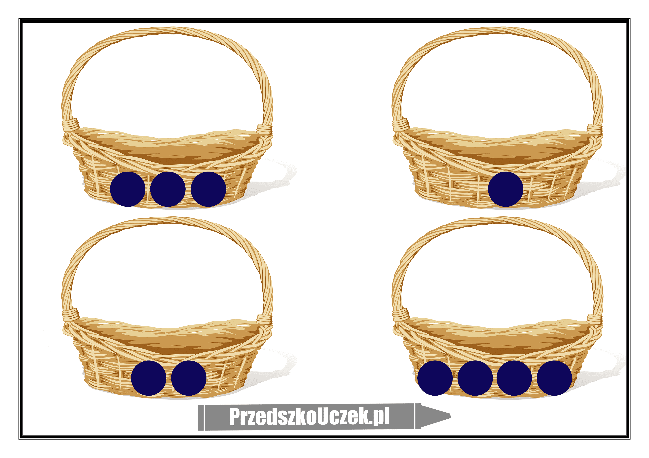
3. „Kwoka i kurczątka” – zabawa ruchowa przy muzyce M. Musorgski „Taniec kurcząt w skorupkach”. Mama to kwoka, dziecko to kurczątko. Podczas gdy gra muzyka, dziecko naśladuje sposób poruszania się kurcząt (spaceruje, podskakuje, macha skrzydełkami, grzebie pazurkami). Na przerwę w muzyce szybko chowają się pod skrzydłami kwoki – podbiega blisko mamusi czy tatusia. Zabawa jest powtarzana kilka razy.

https://www.youtube.com/watch?v=e2ziz9Z6G84 – muzyka M. Musorgski „Taniec kurcząt w skorupkach”

7. „Święta Wielkanocne” – śpiewanie połączone z improwizacją ruchową – rodzic i dziecko tańczą, poruszają się w dowolny sposób. Można nauczyć dziecko śpiewać refren piosenki.
https://www.youtube.com/watch?v=aXtVEbE8VNI – piosenka „Święta Wielkanocne”

16. „Zagadkowa puszka” – Rozwiązywanie zagadek związanych ze Świętami Wielkanocnymi. Dla urozmaicenia można wyciąć tekst zagadek i wrzucić do pudełeczka lub puszki, żeby dziecko mogło losować, każdą zagadkę.
Zagadki do puszki:
Jeden taki dzień  w całym roku mamy,  że gdy nas obleją,  to się nie gniewamy | W wielkanocnym koszyczku  leżeć będą sobie.  Zanim je tam włożę,  ślicznie je ozdobię. | Długie ma uszy,  Jeszcze dłuższy skok!  Na słodkości od niego  Czekasz cały rok!
Mały, żółty ptaszek  z jajka się wykluwa,  zamiast piór ma puszek,  więc jeszcze nie fruwa | Potulne zwierzątko  z masła ulepione,  małą chorągiewką  wdzięcznie ozdobione. | Wiklinowy koszyk  pięknie ozdobiony,  święconymi produktami  po brzegi wypełniony.
Wyrośnięta pani,  lukrem jest polana.  Na świątecznym stole  pyszni się od rana. | Jak się nazywa  skorupka od jajek,  co na Wielkanoc się przydaje? | Kura je zniosła,  mama przyniosła,  ugotowała  i dzieciom dała?
taki dzień  w całym roku mamy,  że gdy nas obleją,  to się nie gniewamy. | Leży w koszyczku  pięknie wystrojone,  malowane, pisane,  drapane lub kraszone. | Co to za gałązka,  co kotków ma bez liku  i chociaż nie zamruczy  miła jest w dotyku?
Długie ma uszy,  Jeszcze dłuższy skok!  Na słodkości od niego  Czekasz cały rok! | Potulne zwierzątko  z masła ulepione,  małą chorągiewką  wdzięcznie ozdobione. | Mały, żółty ptaszek  z jajka się wykluwa,  zamiast piór ma puszek,  więc jeszcze nie fruwa.
Wyrośnięta pani,  lukrem jest polana.  Na świątecznym stole  pyszni się od rana. | Kiedy się w Wielkanoc  jajkiem wymieniamy,  mówiąc miłe słowa,  bliskim je składamy. | Wiklinowy koszyk  pięknie ozdobiony,  święconymi produktami  po brzegi wypełniony.
Wielkanocna zupa,  w niej kiełbaska pływa.  Jest tam też jajeczko,  żółte jak słoneczko. | Jak się nazywa  skorupka od jajek,  co na Wielkanoc  się przydaje? | Znajdziesz w niej bazie,  Bukszpan – roślin wiele,  Tydzień przed Wielkanocą  Święcisz ją w kościele.
LOGOPEDIA
16.„Wielkanocne porządki” – ćwiczenia aparatu artykulacyjnego – rodzić czyta bajkę logopedyczną i pokazuje ruchy języka, dziecko naśladuje te ruchy. Można powtórzyć te ćwiczenie kilka razy w tygodniu.
Wielkanocne porządki zajączka
Pewnego dnia zajączek postanowił zrobić wielkie wielkanocne porządki. Najpierw umył dokładnie ściany (język przesuwa się w stronę policzków po ich wewnętrznej stronie). Potem umył sufit (język przesuwa się po podniebieniu). Podłoga też była bardzo brudna, więc umył ją dokładnie (język przesuwa się po dnie jamy ustnej). Okna też musiały zostać umyte. Najpierw zajączek umył je od zewnątrz, a później od środka (język wędruje po stronie zewnętrznej zębów, a potem po ich stronie wewnętrznej). Wyprał firanki (przewracanie języka) i powiesił je na czyściutkie okienka (dotykanie językiem każdego górnego ząbka). Wreszcie umył schody w przedsionku (język przesuwa się w stronę dolnej wargi i wysuwa na brodę). Komin też musiał zostać wyczyszczony (język wysuwa się w kierunku wargi górnej i nosa). Wytrzepał dywany (język wykonuje szybkie ruchy w górę i w dół). Na koniec pootwierał wszystkie okna, by przewietrzyć dom. Do domu wpadł wiatr (dzieci nabierają powietrze nosem i wydmuchują ustami). W tak posprzątanym domu można z uśmiechem malować pisanki (szeroki uśmiech najpierw bez pokazywania ząbków, później z pokazywaniem zębów).
17. Jajeczna czołganka/pajęczyna
Dzieci mają za zadanie pokonać – czołgając się i trzymając plastikowe jajko w ręku – wyznaczoną trasę, a następnie włożyć je do koszyka. Zabawę można bardzo utrudnić rozciągając jako przeszkodę sznurek, którego uczestnicy podczas czołgania się nie mogą dotknąć. Zamiast czołgania dzieci mogą po prostu przechodzić pomiędzy sznurkiem przekształconym w pajęczą sieć. Jajko nie może wypaść z dłoni.

NO I PRZYSZEDŁ CZAS NA KOLEJNY INSTRUMENT. Perkusję jednak zostawimy sobie na koniec naszych zdalnych zajęć.

Zabawkowa Gitara

Z opakowania po chusteczkach higienicznych można zrobić najprawdziwszą w świecie, grającą gitarę. Teraz można do woli brzdąkać, bo struny zrobione z gumek recepturek wydają cichy, przyjemny dla ucha ton:)
Materiały i przybory:
- opakowanie po wyciąganych chusteczkach higienicznych
- kolorowy samoprzylepny papier
- nożyczki
- kilka gumek recepturek
- kawałek grubego kartony [np. z pudła]
- czarny marker
- taśma samoklejąca
1. Brzegi opakowania po chusteczkach higienicznych zabezpieczamy taśmą klejącą. Z kolorowego papieru samoklejącego wycinamy dowolne kształty i oklejamy pudło rezonansowe gitary, może być to też jakaś kolorowa gazeta, w miarę możliwości.
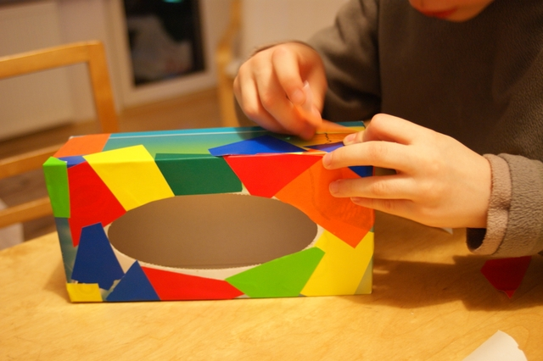
2. Zakładamy gumki recepturki, tak by były dość mocno naprężone.
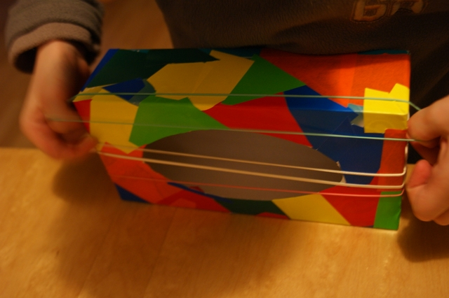
Na tym etapie mamy bardzo fajne brzękadełko:)
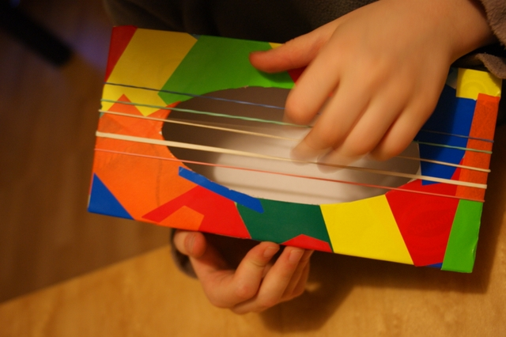
3. Z grubego kartonu wycinamy gryf do gitary. Markerem rysujemy struny wraz z ich mocowaniem oraz progi.
4. Przy pomocy taśmy klejącej mocujemy gryf gitary. Warto jednym fragmentem taśmy samoprzylepnej przykleić wszystkie gumki recepturki- nie będą się wtedy tak łatwo przemieszczały a przy przypadkowym pęknięciu gumka nie wystrzeli.
Gitara jest gotowa. Teraz można poszaleć w rytmie ulubionej muzyki!
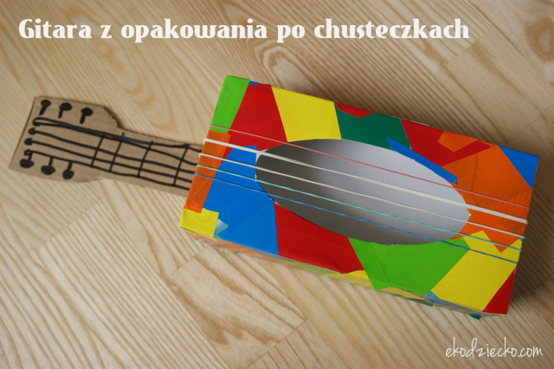

A NA ZAKOŃCZENIE PROPONUJĘ MOIM KOCHANYM KRASNOLUDKOM- RAZEM Z RODZICAMI UPIECZCIE TRADYCYJNE CIASTO WIELKANOCNE.
Przepis na Babkę Wielkanocną:
Składniki:
- 2 szklanki mąki
- 2 łyżeczki proszku do pieczenia
- 6 jajek
- 200 g margaryny lub masła
- 2 cukry waniliowe
- 1,5 szklanki cukru
- Olejki zapachowe (cytrynowy, pomarańczowy)
- Kakao – jeśli chcemy mieć jasno-ciemną babkę
Przygotowanie:
Margarynę lub masło utrzeć z cukrem, stopniowo dodając mąkę i żółtka. Ubić pianę z białek i stopniowo dodawać do reszty. Oddzielić trochę ciasta i wymieszać z kakao. Do białego ciasta dodać olejek zapachowy. Do formy kłaść warstwami bądź wlać białą masę i miejscowo ciemną. Piec w 180º C ok. 45 minut – najlepiej wbić suchy patyczek do szaszłyków – jeśli wychodzi suchy to babka jest upieczona.
SMACZNEGO .
KOCHANI:
Samych radości,
kolorowych jajeczek,
białych owieczek,
uśmiechu bez liku
i bakalii w serniku
kiełbaski tłuściutkiej
i atmosfery milutkiej
i życzę na Wielkanoc duuużo zdrówka
Wszystkim Wspaniałym Rodzinkom Naszych Przedszkolaczków.

Pani Dorotka

